太赫兹计量现状及趋势浅析
来源：美克锐科技 作者：张宇
简介：
5G的暗战和角力把太赫兹技术迅速推上了风口浪尖，但太赫兹的测试和计量都严重滞后于其他频段，无法为太赫兹通讯、安检、宇航等新兴行业应用提供参数朔源来确保其测试的有效性和可信度。未来的太赫兹测试和计量势必会加速覆盖计量学的各个太赫兹频段空白，再针对具体新兴应用场景制定相关行业标准。
2011年之前110GHz以上频率并没有建立相关的国家计量标准，经过国内外多家计量单位近十年的努力，太赫兹计量标准从无到有，正在逐渐完善中。有幸的是国内计量单位不负众望表现优异，在太赫兹计量标准的制定中始终保持世界第一梯队的水准。本文列举了部分国内外太赫兹的计量装置、标准，还重点介绍了欧洲在太赫兹新兴应用场景中计量领域的关注方向和动态。
清单：
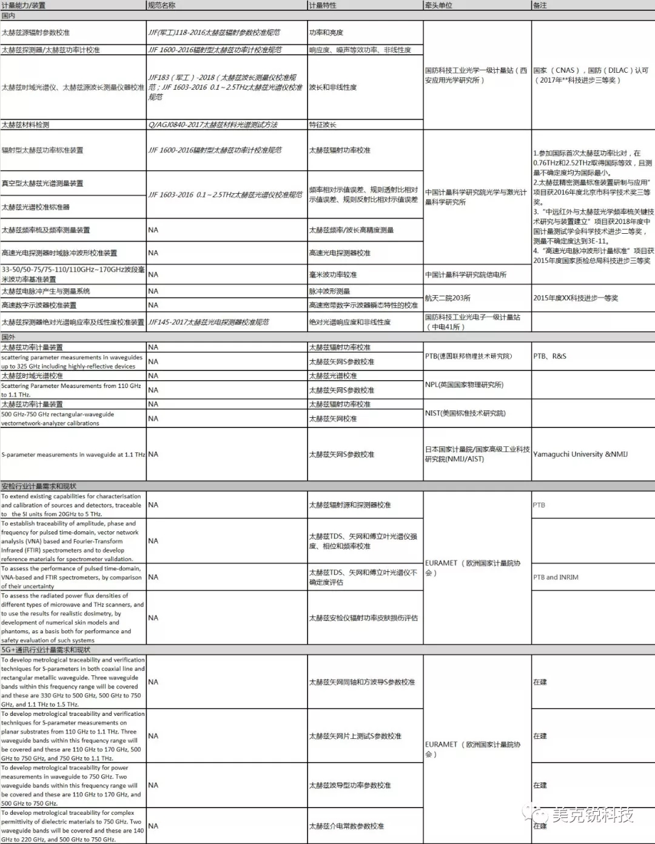
备注1：统计数据可能有误或者遗漏仅供参考
备注2：欢迎在公众号留言向我们索取相关文档（斜线均可提供）
参考文献
[1]：《太赫兹计量测试技术综述》谌贝, 龚鹏伟 等
[2]：Final Publishable JRP Summary for NEW07THz Security Microwave and terahertz metrology for homeland security
[3]：Publishable Summary for 18SIB09 TEMMTTraceability for electrical measurements at millimetre-wave and terahertzfrequencies for communications and electronics technologies
[4]：太赫兹计量研究发展 张宝武，邓玉强等
[5]：Establishing Traceability to theInternational System of Units for Scattering Parameter Measurements from 750GHzto 1.1THz
[6]：Future challengers in high-freq electromagnetic metrololgy(RF toTerahertz) Nick Ridler
[7]：Metrology for performance analysis of THz devices andsystems-Impact of lack of standards MiraNaftaly

